**非模型预测方法**

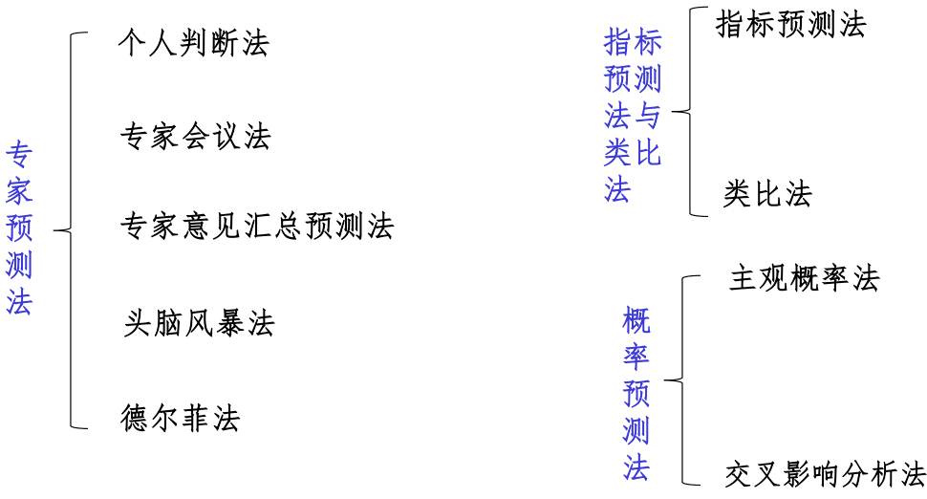

**专家预测法 ：**个人判断法、专家会议法、专家意见汇总预测法（定性分析量化）、头脑风暴法（直接/质疑）、德尔菲法

**德尔菲法：**

函询调查

综合、整理、反馈

反复循环

特点：

-匿名性：有利于专家充分表达想法

---反馈性：一般3-5轮，每一轮需要统计、汇总、反馈

---收敛性（统计性）：采用统计方法处理专家意见，使

专家意见逐渐趋于一致

平均值法

-中位法：

正态分布

对数量或时间答案的处理：用中位数和上下四分位点处理

数据，求出预测的期望值和预测区间。

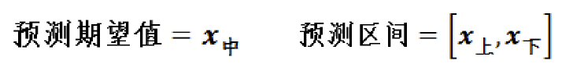

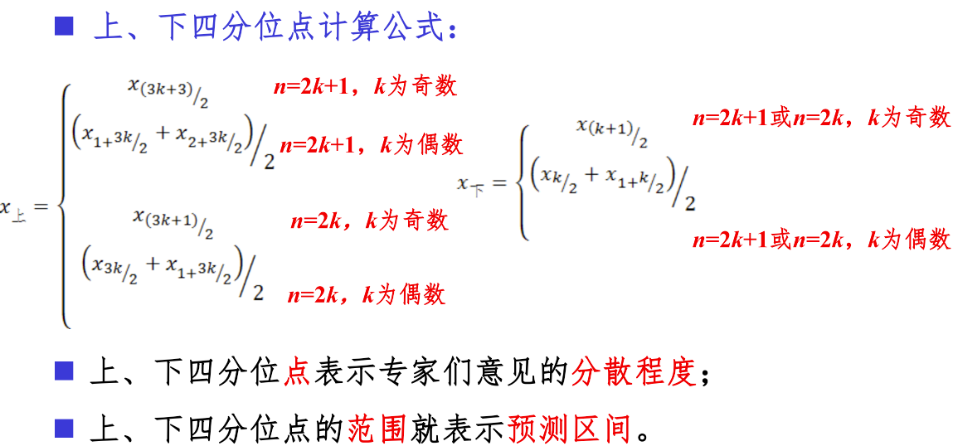

对等级比较答案的处理：总分法是比较各项目重要程度的

一种方法。

计算步骤：

---列出各评价项目，规定排在第k位的得分为Bk；

---计算项目j总得分：

，Nj,k为赞同项目j排在第k

位的专家人数；

---根据各项目的总得分Sj值进行排序。

注：当要求对n个项目排序时，评为第1位的给n分，第2位的

给n-1分，…,第n位给1分。

对主观概率答案的处理：用主观概率的加权平均值处理

指标预测法

指标预测法一般可分为：

---领先落后指标法

---扩散指数法

---合成指数法

三类指标：

---先期指标，也称先行指标。如通货膨胀率、投资品价格指

数、价格政策、基建财政拨款等。（预警指标体系的主体）

---同步指标，也称一致指标。国内生产总值、个人收入、工

业销售收入等（总体经济行为的衡量标志）

---落后指标，也称迟行指标。投资完成额、学生就业率、员

工失业率、财政收入等。（衡量是否过剩和失衡的标志）

合成指数法（CI）

“中经”合成指数（CI）

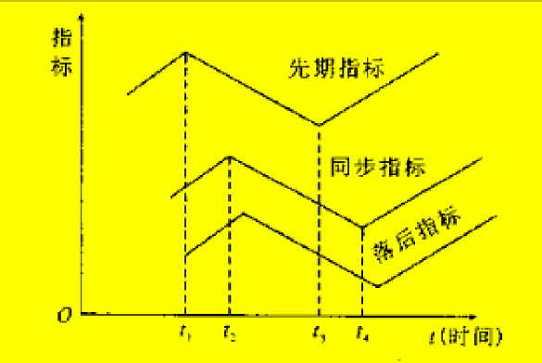

扩散指数法（DI）是根据一批领先经济指标的升降变化，

计算出上升指标的扩散指数

用扩散指数法进行预测时，要预先选择能反映整个市场景气情况

的领先发生变化的重要经济指标个数（设为C个），并在对各个经

济指标循环波动进行测定的基础上，确定在某一时点上呈现上升

趋势的指标（“+”号指标）的个数（设为A个），然后由下列扩

散指数的计算公式，算出该时点的扩散指数：

DI=(A／C)×100

合成指数法（CI）

“中经”合成指数（CI）

类比法

产品类比法、地区类比法、行业

类比法、局部总体类比法

概率预测法

主观概率法

客观概率：把基于柯尔莫哥洛夫公理系统上的概率称为客观

概率。即某一实验重复多次，其中某事件发生的次数占比，

仅适用于在相同条件下可多次重复试验的情况。

■ 主观概率是人们根据自己已有的知识和经验对某一时间可能

发生的一个主观估计，是基于事件已有信息的理智判断。

■ 估计主观概率本质上隶属于德尔菲法，但通常也作为一种单

独的预测方法使用，并命名为主观概率预测法。在估计主观

概率时，各专家的估计值往往不同，一般采用主观概率加权

平均法和累计概率中位数法进行计算处理。

主观概率加权平均法：以主观概率为权数，对专家各种预测

意见进行加权平均以作为专家集体预测结果的方法，上、下

四分位数表示专家们预测结果的分散程度。

■ 主观概率加权平均法的基本过程为：

---（1）确定各种可能情况的主观概率；

---（2）主观概率加权平均，计算综合预测值；

---（3）根据以往预测误差或实际情景，修正预测结果。

累计概率中位数法：根据累计概率，确定不同意见的预测

中位数，对预测值进行点估计的区间估计方法。

■ 累计概率中位数法的基本过程为：

1）对未来各种结果的概率与累计概率进行主观估计，建立

概率分布函数；

2）根据概率分布函数进行预测。通常将累计概率分布的中

位数，确定为预测值的点估计值。

交叉影响分析法，又称交叉概率法，通过主观估计每个事件

在未来发生的概率，以及事件之间相互影响的概率，利用交

叉影响矩阵考察预测事件之间的相互作用，进而预测目标事

件未来发生的可能性。它的价值在于把大量可能结果进行系

统的整理，以此提高决策者对复杂现象的认识程度，从而提

升有效制定计划和政策的能力。

■ 交叉影响分析法的步骤为：

--1）主观判断估计各种有关事件发生的概率，即初始概率。

--2）构造交叉影响矩阵，反映事件相互影响的程度。

